1. feladat:

Visszavezetés:

1. Megszámolás

e..u ~ 1..n

T(i) ~ f[i].kor <= 21

1. Maximumkiválasztás

e..u ~ 1..n

f(i) ~ f[i].fiz

maxért ~ drága

1. Eldöntés

e..u ~ 1..n

T(i) ~ f[i].név

Algoritmusok:

a)

b)

c)

1. feladat:

Visszavezetés:

1. Összegzés

e..u ~ 1..n

f(i) ~ v[i].jegy \* v[i].kredit

s ~ kreditind

1. Keresés

e..u ~ 1..n

T(i) ~ v[i].jegy = 1

van ~ vanbukott

ind ~ bukottind

1. Kiválogatás

e..u ~ 1..n

T(i) ~ v[i].jegy = 5

f(i) ~ v[i].kredit

y ~ ötösök

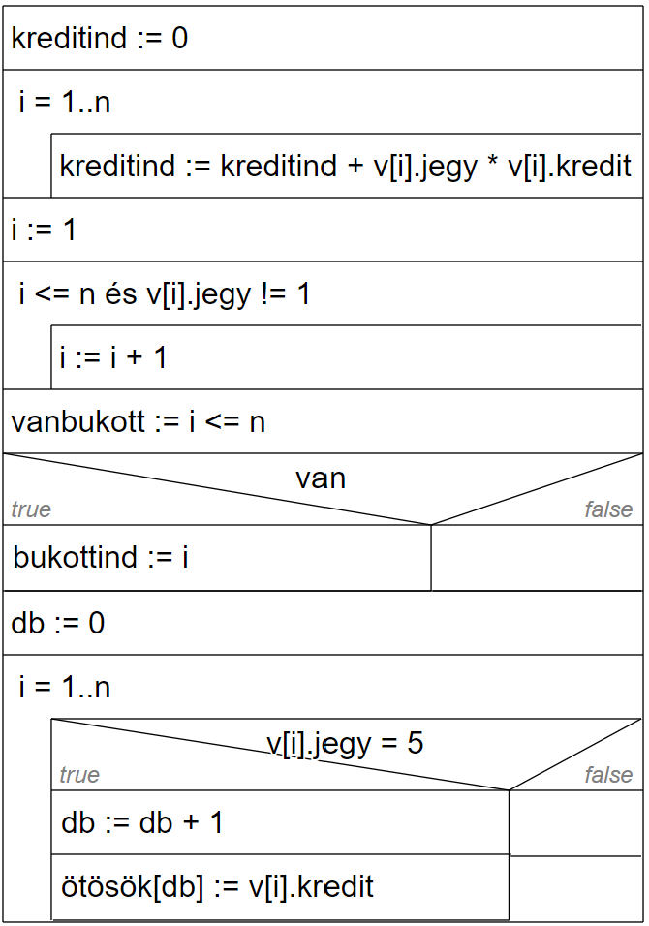Algoritmusok:

a)

b)

c)

Megj: mindegy, hogy a megoldásban hogyan jelölitek, hogy melyik alponthoz melyik visszavezetés tartozik – legyen egyértelmű, az a lényeg.